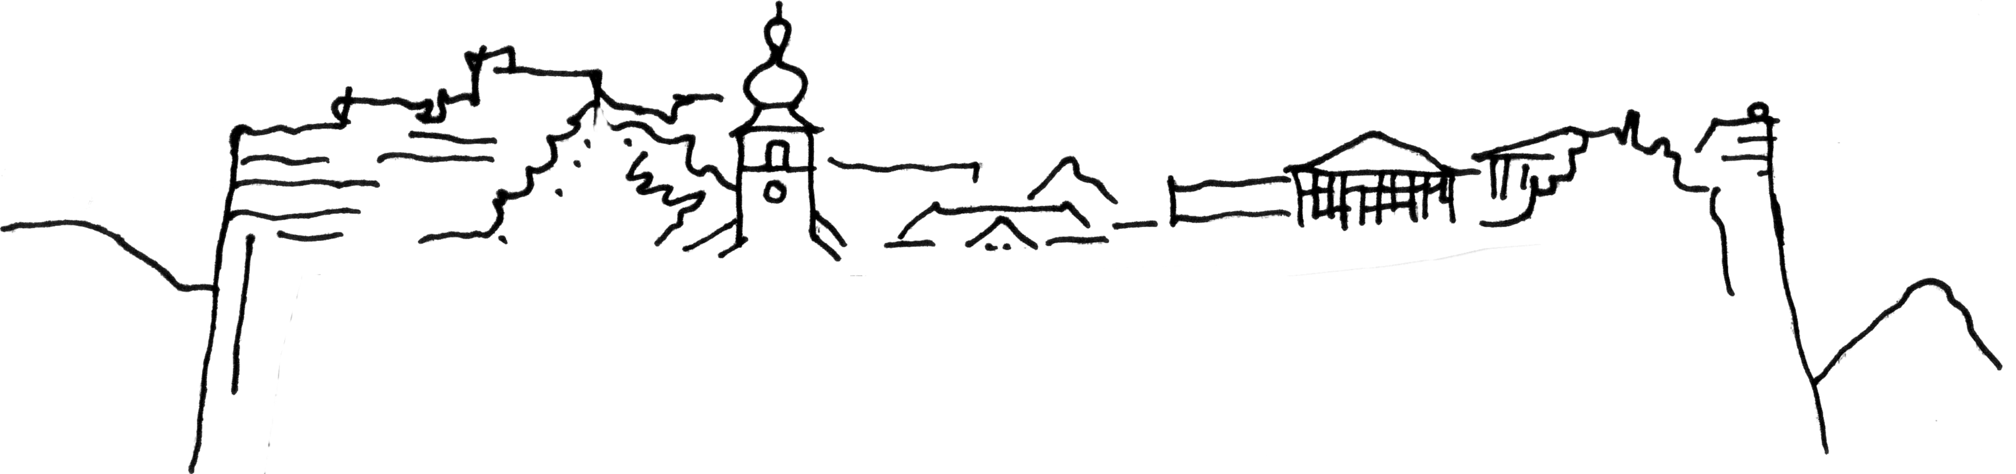



Kolpingsfamilie Dahn – familienhafte Gemeinschaft

www.kolpingfamilie-dahn.de Dahn, den 17.01.10


Zum Vorstandsausscheiden von Josef Krey:

Lieber Josef, zum Ausscheiden aus dem Vorstand der Kolpingsfamilie Dahn möchten wir Dir im Rahmen einer Feierstunde am 17. Januar 2010 eine Laudatio überreichen:

- Du warst über 1 Jahrzehnt im Vorstand aktiv.

- Eine beachtliche Leistung!

- Durch Deine langjährige Tätigkeit für einen christlichen-sozialen Verband bist Du ein gutes Vorbild für Jugendliche.

- Deine Bereitschaft zur Übernahme von Verantwortung ist sehr löblich.

- Du warst für folgende Aufgabenbereiche zuständig: Soziales, Arbeitswelt, Handwerk.

- In diesen Bereichen hast Du gute Ideen für die Kolpingarbeit entwickelt.

- Deine offene und ehrliche Art zeichnet Dich aus.

- Du hast Dich immer für ein geschwisterliches und menschliches Miteinander eingesetzt.

- Dein Engagement in der Kolpingsfamilie wird von vielen Mitgliedern sehr geschätzt.

- Dein Einsatz bei der Kolpingsfamilie Dahn findet ehrenamtlich statt. Auch das ist nicht selbstverständlich und verdient deshalb besondere Wertschätzung.

Für diese sehr guten Leistungen möchten wir, die neue Vorstandschaft der Kolpingsfamilie, aber auch im Namen aller Mitglieder, unseren Respekt und unsere Dankbarkeit für Dein Engagement in und für die Kolpingsfamilie Dahn aussprechen: Herzlichen DANK !

-------------------------------------------------------------------------------------------------------------------------------------------------------------
Kontakt: Harald Reisel, Berwartsteinstr. 7, 66994 Dahn, Tel. 06391/409545, harald-reisel@gmx.de

